
Multi-Accueil « Les Grabouilles »
13 Rue Henri Rey 26000 Valence
Tel : 04 75 83 17 56
lesgrabouilles@gmail.com

L’acquisition de la propreté

Tout comme la marche, la propreté est une acquisition naturelle du développement de l’enfant. Cette acquisition se fait progressivement entre 18 mois et 3 ans. L’attitude de l’adulte est faite de souplesse, d’adaptation et d’observation de ce que l’enfant décide de faire. Cet apprentissage fait appel à un degré de maturation neuromusculaire, intellectuelle et affective suffisant.
Vers 18 mois, l’enfant peut indiquer verbalement lorsqu’il a fait pipi.
A 2 ans, la propreté diurne (la journée) est généralement acquise. Des petits accidents peuvent se produire.
A 3 ans, la propreté nocturne est acquise.
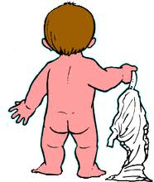

Les signes qui révèlent que l’enfant est prêt :
- Il se relève facilement quand il tombe
- Il monte et descend seul et debout un escalier
- Il shoote un ballon dans une direction donnée
- Il aime les jeux d’imitation et faire comme les grands
- Il transporte un seau d’eau. Il transvase l’eau avec des récipients.
- Il est sorti de la phase d’opposition où il dit toujours « Non » et comprend ce qu’on lui demande et le fait
- Il a acquis les notions d’ordre, de désordre, il aime faire des petits cadeaux
- Il connait les mots pipi, caca, pot et sait à quoi sert le pot car vous avez déjà expliqué
- Il est conscient de ce qu’il se passe dans son corps au moment même et pas après coup
- Il a envie d’enlever ses couches et d’aller sur le pot
- Il est gêné lorsque sa couche est pleine
- Il ne mouille plus sa couche à la sieste ou pendant une longue période de la journée. Il est capable de se retenir.
- Il aime être félicité et il est fier de ses acquisitions
Le rôle des parents :
C’est l’enfant qui décide du moment où il va enlever ses couches. Une attitude de respect et de confiance de l’adulte permet à l’enfant de s’approprier cette acquisition.
- Laisser l’enfant évoluer à son rythme
- Ne pas brusquer, ni forcer, pas de « dressage » précoce, pas de chantage
- Respecter le souhait de l’enfant qui ne veut plus de couche, même dans la voiture ou pour faire les courses
- Ne pas gronder l’enfant, ni l’humilier
- Laisser l’enfant se familiariser et jouer avec son pot
- Féliciter l’enfant mais sans en faire trop
- Lui expliquer où vont les excréments qui sortent de lui
- Utiliser les termes appropriés, ne pas dire « c’est caca, c’est sale »
- Etre patient
- Etre cohérent
- Laisser le pot dans un lieu précis et respecter son intimité

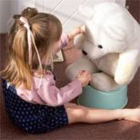
Avant de tenter l’expérience, assurez-vous que votre enfant est prêt physiquement et psychologiquement. Sinon, patientez.
L’enfant peut manifester le désir d’être propre et ne pas réussir à maîtriser ses sphincters pour diverses raisons, on lui expliquera pourquoi on remet une couche et on le rassurera en lui disant qu’un nouvel essai sera fait plus tard.
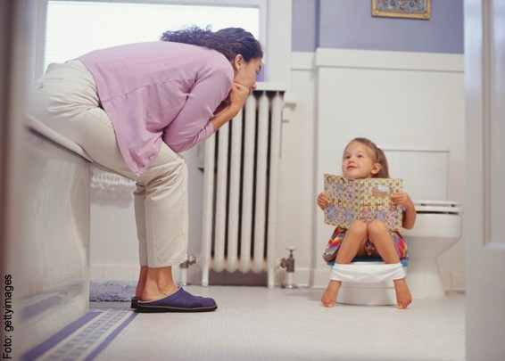
Conseils pratiques :
- Habillez votre enfant de vêtements faciles à enlever avec taille élastique
- Evitez les salopettes, les body, les boutons, les fermetures éclair ….
- Ne pas le laissez trop longtemps sur le pot
- Restez avec lui s’il s’impatiente
- Si vous enlevez les couches, c’est partout !
- Ne pas mettre de couche pour faire caca
- Tirez la chasse d’eau ensemble
- Rangez le pot dans les toilettes ou à la salle de bain, dans un coin facile d’accès
- Favorisez les activités ludiques qui permettent à l’enfant de transvaser, malaxer, manipuler, les jeux d’eau, de terre, la peinture…
Au multi-accueil :
Nous souhaitons accompagner l’enfant vers la propreté en respectant son rythme de développement. L’initiative de cette démarche commence obligatoirement avec les parents.
Une concertation est nécessaire entre les parents et la crèche afin que l’apprentissage débute au moment propice, quand l’enfant est prêt.
Nous proposons à l’enfant d’aller au pot ou sur les toilettes mais il n’y a jamais d’obligation.
Un enfant peut être propre à la maison pour faire plaisir à maman et ne pas l’être à la crèche.
Un enfant qui arrive en couche, le restera durant la journée à la crèche. Nous ne nous substituons pas aux parents.
Au bout de 3 accidents, nous remettrons les couches car cela signifie que l’enfant n’est pas prêt. Nous proposons aux parents d’attendre et de retenter cet apprentissage quelques temps après.
Nous restons à votre disposition si vous avez besoin d’aide.

L’équipe des Grabouilles

